Configuración Windows 2008
Una vez instalado lo primero que debemos hacer es instalar el active directory, para ello, vamos a la a inicio e iniciamos la cmd, ponemos la comanda dcpromo y nos aparecerá la siguiente ventana.
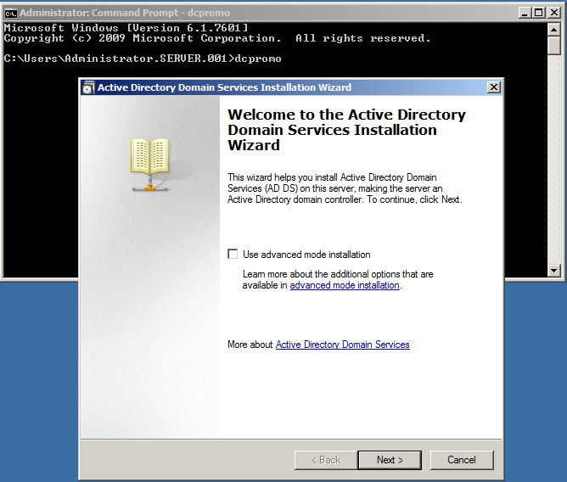
Marcamos la casilla Use advanced mode installation.

Marcamos la segunda opción y continuamos
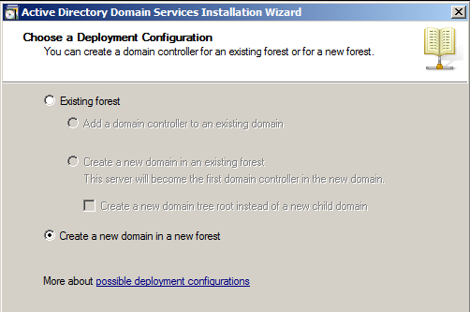
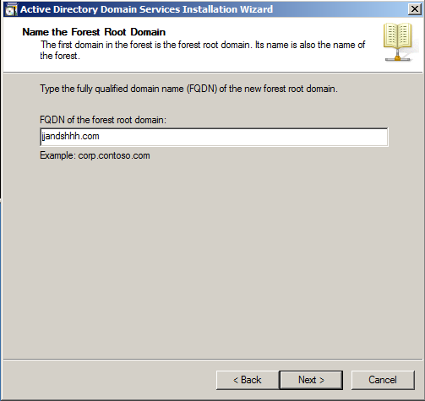

Añadimos como nombre del bosque jjandshhh.com

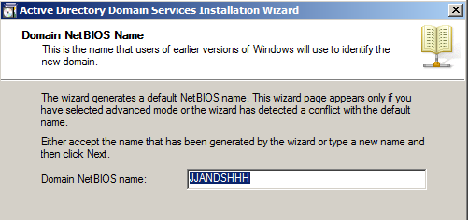
Dejamos los valores por defecto y continuamos

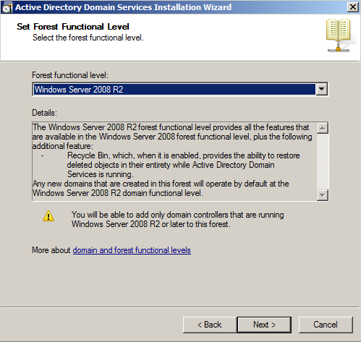
Seleccionamos la verison Windows Server 2008 R2

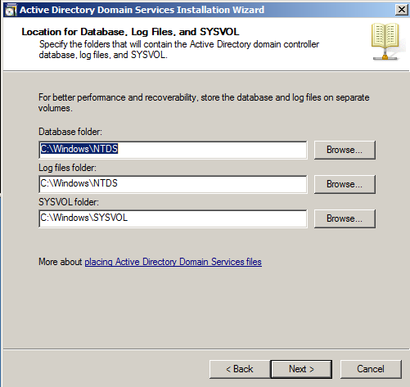
Dejamos los valores predeterminados y seguimos

Creamos una contraseña administrador para el sistema
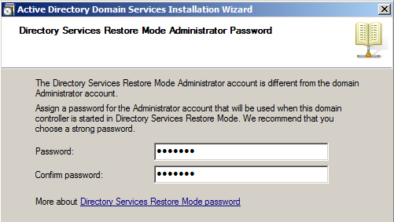
Y finalizamos
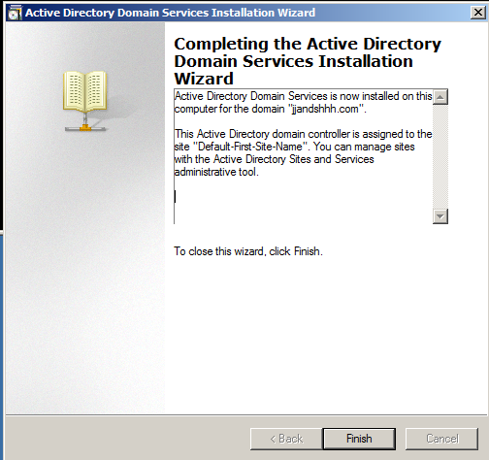
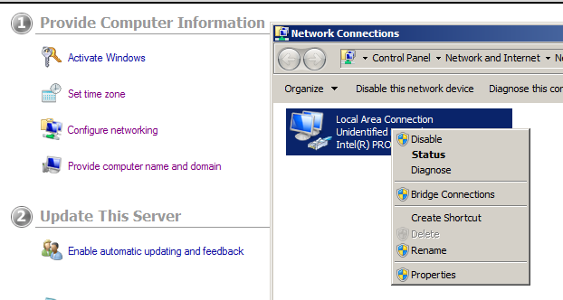
Ahora vamos otra vez al panel principal y le damos a configure networking.
Nos aparecerá un adaptador red hacemos click derecho sobre el adaptador y seleccionamos propiedades
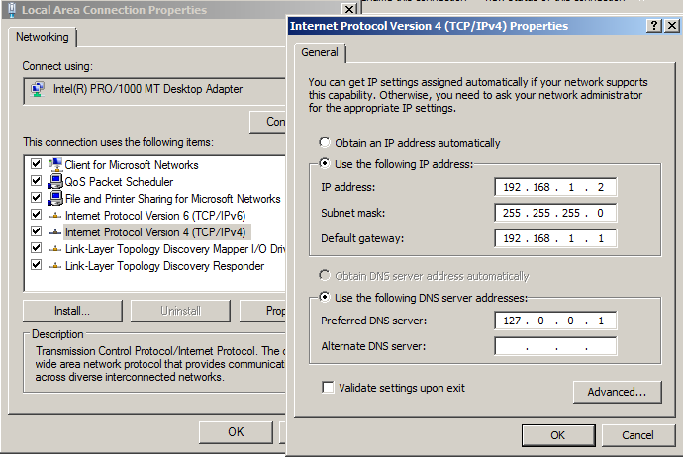
Añadimos la dirección Ip que deseamos y le damos a ok

